

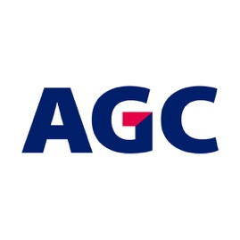


LACOBEL,
MATELAC ET IMAGIN BACK-PAINTED
GUIDE D’INSTALLATION
VERSION 8.0 – SEPTEMBRE 2025

La version de ce guide annule et remplace toutes les versions précédentes.
Veuillez vérifier régulièrement les mises à jour sur www.agc-yourglass.com.

ATTENTION
Lisez attentivement ce manuel avant de procéder à la découpe et à l’installation des produits Lacobel & Matelac et Imagin Back-Painted.


Instructions préalables importantes

- Lacobel, Matelac et Imagin Back-Painted sont des verres laqués uniquement destinés à des applications intérieures. Ils ne peuvent être assemblés en verre feuilleté .

- Pour une sécurité accrue, les produits Lacobel et Matelac sont disponibles avec un film de sécurité apposé sur la face laquée du verre (version SAFE+). Pour Imagin Back-Painted, la film SAFE+ peut être appliqué par un transformateur indépendant. AGC ne propose pas ce produit en version SAFE+.

- Toutes les teintes Lacobel, Matelac et Imagin Back-Painted peuvent être utilisées en milieux humides (cuisines, salles de bain, etc.) mais ne peuvent en aucun cas être immergées dans l’eau. Dans un environnement de ce type, les couleurs métallisées (Grey Metal réf. 9006 EX, Aluminium Rich réf. 9007 EX, , Black Starlight réf. 0337 EX requièrent l’usage d’un film de sécurité SAFE+.

- L’utilisation du verre Lacobel, Matelac et Imagin Back-Painted avec rétroéclairage n’est pas recommandée, ces produits n’étant pas conçus pour ce type d’application. Veuillez contacter votre représentant local AGC pour un produit alternatif adapté à de telles applications.

- L’épaisseur des produits Lacobel et Matelac doit être définie en fonction de la taille et de la forme de chaque panneau. AGC recommande une épaisseur de 6 mm pour les revêtements muraux (panneaux > 1 m²). Les panneaux de très grande taille peuvent nécessiter un verre plus épais en fonction des charges appliquées.

- Appliquez le verre uniquement sur des murs parfaitement propres, secs et prétraités avec un primaire en cas de surfaces poreuses. Le verre doit également être propre et sec et ne doit pas être immergé dans l’eau lors de la manipulation ou de la pose.

- Assurez-vous que la laque à l’arrière du verre n’a pas été rayée lors de la découpe ou de l’assemblage.

- Pour les teintes de Lacobel et/ou Matelac suivantes (White Pure réf. 9003 EX, White Soft réf. 9010 CL, White Pearl réf. 1013 EX, White Traffic Ref 9016 EX) et pour Imagin Raywall 90 White Light 9003 et Imagin Flutes White Light 9003, AGC recommande strictement d’utiliser du silicone transparent et de peindre l’intégralité du mur ou du support dans une couleur blanche uniforme.

- Avant de procéder à l’installation, peignez le mur dans la même couleur que le verre aux points de jonction avec celui-ci afin d’éviter des différences de couleur pouvant se voir à travers les joints transparents.

- Utilisez exclusivement les colles, silicones et rubans adhésifs des marques recommandées par AGC et respectez scrupuleusement les instructions fournies par le fabricant (en particulier concernant les quantités à utiliser par m²). L’utilisation de tout autre adhésif non validé par AGC relève de la seule responsabilité de l’utilisateur ou du client. En cas d’encollage du verre Lacobel et Matelac SAFE+ avec du silicone, il est impératif de prétraiter le film de sécurité avec un activateur. Pour un encollage sans activateur, veuillez contacter votre fournisseur de silicone. Ceci est également valable pour le verre Imagin Back-Painted, si le film SAFE+ est appliqué par un transformateur indépendant.
Veuillez-vous référer au tableau de compatibilité en annexe.

- Il convient d’utiliser les adhésifs avec précaution sur le verre Matelac car il est difficile d’éliminer correctement par la suite les tâches occasionnées sur une surface mate.

- L’utilisation de gants de protection et d’un équipement de protection individuelle approprié est fortement recommandée pendant toutes les opérations, lors de la manipulation et de la pose du verre.

TABLE DES MATIÈRES

1. INTRODUCTION 5
2. VERRE DÉCORATIF LACOBEL ET MATELAC 5
3. VERRE DÉCORATIF IMAGIN BACK-PAINTED 6
4. FILMS DE SÉCURITÉ SAFE+ POUR LACOBEL ET MATELAC 6
5. MATELAC SILVER 8
6. GUIDE D’INSTALLATION 8
6.1 Préparation des murs (ou de toute autre surface) 8
6.1.1 Éviter toute détérioration de la laque 8
6.1.2 Peinture de retouche 8
6.1.3. Pour faciliter l’installation 9
6.2 Milieux humides 9
6.3. Découpes spéciales 9
6.3.1 Recommandations générales 9
6.3.2 Conseils de coupe 10
6.4 Pose du verre sur le mur 11
6.4.1 Méthode d’encollage 12
6.4.2 Silicone 13
6.4.3 Colle pour carrelage 14
6.4.4 Ruban adhésif 14
6.4.5 Joints 15
6.4.6 Fixation mécanique 15
6.4.7 Recommandations : avant de poser le verre 16
6.4.8 Recommandations : lors de la pose du verre 17
7. ANNEXE 17

1. INTRODUCTION

Ce guide décrit les méthodes de transformation, de découpe et de pose recommandées par AGC* pour l’installation des verres laqués Lacobel, Matelac et Imagin Back-Painted (verre imprimé en relief laqué).
La pose de verre laqué est une opération délicate. Une installation correcte est cruciale afin de garantir :

- la sécurité de l’utilisateur final, en prévenant toute casse éventuelle ;
- la qualité du verre, en préservant le laquage ;
- l’aspect du verre, en évitant les ombres et variations de couleur dues à la surface sur laquelle le verre a été posé.

La pose de grands panneaux des verres laqués Lacobel, Matelac et Imagin Back-Painted (verre imprimé en relief laqué)doit être réalisée par des vitriers ou miroitiers professionnels du verre, tandis que les formats plus petits, de type carrelage ou faïence, peuvent être placés par des artisans carreleurs dans la mesure où ils respectent les recommandations formulées dans ce guide.

Le contenu de ce guide reflète nos connaissances et notre expérience à la date de publication. Vos interlocuteurs AGC Glass Europe se tiennent à la disposition des clients et installateurs pour les aider davantage si nécessaire. La responsabilité quant au résultat final, y compris l’installation du verre et la compatibilité entre les différents matériaux utilisés, repose entièrement sur l’installateur. AGC Glass Europe assume la responsabilité du produit livré et de ses conditions générales de vente.

2. VERRE DÉCORATIF LACOBEL ET MATELAC

Lacobel et Matelac sont deux gammes de verres float laqué opaques destinées à un usage exclusivement intérieur. L’opacité est obtenue grâce à l’application d’une laque de haute qualité sur la face arrière du verre.

Les produits Lacobel et Matelac se différencient par leur aspect : le verre Lacobel est réfléchissant (laque et verre float) tandis que le verre Matelac présente une finition mate satinée (laque/argenture et verre float dépoli à l’acide).

Très prisé dans le secteur de l’ameublement et par les architectes d’intérieur, ces gammes de verre sont disponibles dans plusieurs couleurs. Utilisées en revêtement mural, elles offrent une alternative intéressante aux solutions traditionnelles telles que le papier peint et la peinture.

Les produits Lacobel et Matelac ne peuvent pas être feuilletés.
Lacobel/Matelac sont des verres décoratifs peints destinés à être utilisés en intérieur uniquement. Ils peuvent être assemblés en double-vitrages pour constituer des cloisons intérieures. Les deux revêtements seront dans ce cas orientés vers la cavité. La température et l’humidité relative à l’intérieur du bâtiment ne doivent pas dépasser, respectivement, 30° et 70°. En cas de doute sur les conditions climatiques intérieures, la peinture des deux verres sera éliminée sur les bords afin d’éviter tout contact avec les produits d’étanchéité. Un mastic silicone sera utilisé. D’autres systèmes de cloisons intérieures sont possibles suivant les règlementations locales.

L’utilisation du verre Lacobel et Matelac avec rétroéclairage n’est pas recommandée, ces produits n’étant pas conçus pour ce type d’application. Veuillez contacter votre représentant local AGC pour un produit alternatif adapté à de telles applications.

ORIENTATION DES VERRES
La plupart des couleurs sont appliquées de manière isotrope. En d’autres termes, le revêtement ne présente pas de sens ou d’orientation. Cette propriété présente un double avantage lors de l’installation du verre : Il est non seulement possible d’utiliser la totalité de la feuille de verre (ce qui permet d’optimiser avec efficacité la découpe du verre et de réduire au minimum les pertes ) mais également inutile de veiller à positionner le verre dans un sens particulier pendant les phases de prise de mesures et d’installation.

Toutefois, certaines couleurs font exception à la règle : en raison des pigments particuliers utilisés pour leur élaboration, elles vont présenter une orientation spécifique. Il est alors nécessaire d’en tenir compte lors de la planification du projet, du traitement et de l’installation des verres.

Il s’agit des couleurs suivantes :

Lacobel : Grey Metal ref 9006 EX (référence d’une collection précédente), Taupe Metal ref 0627 EX (référence d’une collection précédente), , Aluminium Rich ref 9007 EX, Black Starlight ref 0337 EX
Matelac : Taupe Metal ref 0627 EX (référence d’une collection précédente).

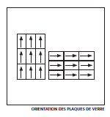

3. VERRE DÉCORATIF IMAGIN BACK-PAINTED

Imagin Back-Painted est une gamme de verres opaques à motifs en relief destinés à un usage exclusivement intérieur. Son opacité est obtenue par l'application d'une peinture de haute qualité au dos du verre.
Imagin Back-Painted est brillant (laque + verre imprimé).

Les informations mentionnées au point 2 pour Lacobel et Matelac sont également valables pour Imagin Back-Painted.

4. FILMS DE SÉCURITÉ SAFE+ POUR LACOBEL ET MATELAC

Les produits Lacobel et Matelac existent également en versions sécurisées, ils sont alors pourvus d’un film plastique anti-éclats (SAFE+) sur la surface laquée du verre. Ce film a une triple fonction :

- En cas de bris de verre, les éclats adhèrent au film, évitant ainsi les blessures et dégâts.
- La couche laquée est protégée des rayures et griffures.
- En milieux humides (tels que les cuisines et salles de bain), l’utilisation d’un film de sécurité SAFE+ est indispensable pour les couleurs métallisées.

Les revêtements SAFE+ sont conformes à la norme de sécurité européenne EN12600.
Pour plus de détails veuillez contacter votre référant TAS AGC (tas@eu.agc.com).

- SAFE+ est un matériau PET (polyéthylène téréphtalate)

Remarque : même si elles sont installées avec des colles ou des silicones compatibles (FIX-IN SL, etc.),
les couleurs métallisées nécessitent d’être protégées par un film de sécurité SAFE+.
Pour les applications murales, le verre SAFE+ doit être installé avec du silicone, un activateur de surface et du ruban adhésif double face. Les marques recommandées figurent dans un tableau en annexe de ce guide.

AGC ne peut garantir une esthétique parfaitement homogène du Lacobel et du Matelac côté peinture lorsque ceux-ci sont recouverts d'un film SAFE+. Il est donc recommandé d'installer le produit de manière à ce que le côté peinture ne soit pas visible, après l'installation, par les occupants et les utilisateurs du bâtiment.

Remarque : Imagin Back-Painted n'est pas disponible en version SAFE+ chez AGC. Si nécessaire, le film doit être appliqué par un transformateur indépendant. Le film SAFE+ est disponible sur www.agc-store.com.

5. MATELAC SILVER

Si vous installez l’un des quatre produits Matelac Silver (Silver Clear, Silver Clearvision, Silver Grey ou Silver Bronze) en revêtement mural, veuillez consulter la dernière version du guide d’installation Mirox d’AGC, que vous trouverez sur www.agc-yourglass.com.

6. GUIDE D’INSTALLATION

6.1 Préparation des murs (ou de toute autre surface)

Avant d’installer du verre laqué en revêtement mural, AGC recommande de vérifier l’état des parois verticales afin d’éviter toute détérioration de la laque sur la face arrière du verre et de faciliter le processus de pose.

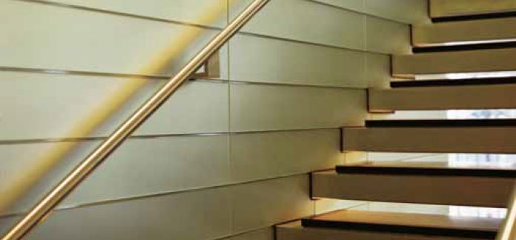

6.1.1 Éviter toute détérioration de la laque

- Appliquez le verre sur une surface propre et sèche : ne posez pas de verre sur des surfaces, qui ne sont pas tout à fait sèches.
- Prétraitez les surfaces poreuses avec un primaire.
- Assurez-vous que la laque sur la face arrière du verre n’a pas été rayée lors de la transformation (et de la pose).
- Assurez-vous que le verre n’est pas humide ou n’a pas été immergé dans l’eau lors de la manipulation ou de la pose.
- Lorsque le verre est utilisé comme crédence de cuisine, appliquez une plinthe au-dessus du plan de travail à proximité de toute source de chaleur (c’est-à-dire entre la source de chaleur (la cuisinière, par exemple et le verre). En cas de risque de choc thermique, utilisez du Lacobel T ou du Matelac T, la version trempable du Lacobel et du Matelac. (lacobel, verre laqué brillant et Matelac, verre laqué mat)

6.1.2 Peinture de retouche

Les petites griffes qui se forment parfois sur la surface peinte du verre lors de la manipulation, la transformation ou la mise en œuvre du verre peuvent être réparées en utilisant la peinture de retouche FIX-IN TU d’AGC pour couleurs standard (disponible sur www.agc-store.com) lorsque le Lacobel ou le Matelacn’est pas en version SAFE+, c’est-à-dire muni d’un film anti-éclats au dos, côté peinture. Les mêmes peintures de retouche peuvent être utilisées pour Imagin Back-Painted.

6.1.3. Pour faciliter l’installation

Lissez tous les murs ou supports présentant une surface inégale. Une surface lisse assurera une adhérence optimale du verre.

En ce qui concerne la planéité du support :
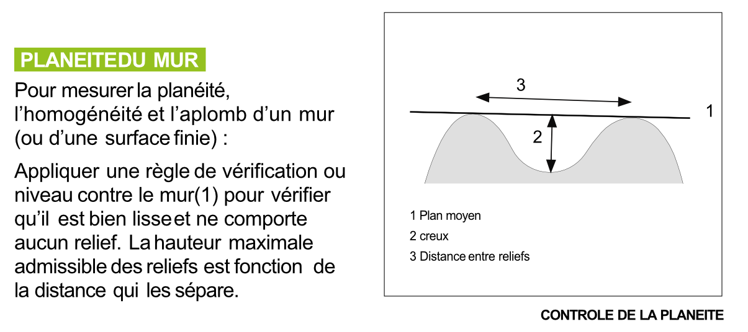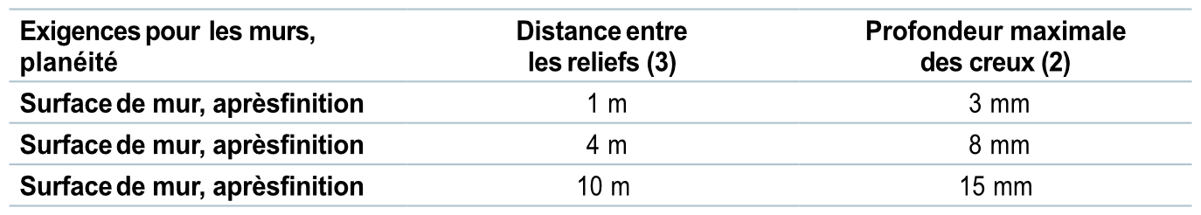

6.2 Milieux humides

Toutes les teintes Lacobel, Matelac et Imagin Back-Painted peuvent être utilisées en milieux humides (cuisines, salles de bain, etc.) mais ne peuvent en aucun cas être immergées dans l’eau. En milieu humide, les couleurs métallisées (Grey Metal réf. 9006 EX, Aluminium Rich réf. 9007 EX, Taupe Metal réf. 0627 EX et Black Starlight réf. 0337 EX) requièrent l’usage d’un film de sécurité SAFE+.

Le verre doit être protégé afin d’empêcher l’infiltration d’eau par l’arrière : consultez la liste des marques recommandées pour l’étanchéisation aux pages 10 et 11. Assurez-vous que le local est correctement aéré et qu’il n’y aura pas d’accumulation d’eau sur le verre.

Afin d’éviter tout risque de pénétration d’eau, AGC recommande d’utiliser un mastic de calfreutrement entre les verres ou un joint silicone

6.3. Découpes spéciales

6.3.1 Recommandations générales

Des découpes spéciales peuvent être nécessaires pour éviter des « obstacles » sur les murs, tels que des prises électriques et des tuyaux d’évacuation d’eau ou d’air.

Si les panneaux de verre sont trop grands pour être découpés sur place : demandez à un professionnel du verre de réaliser la découpe nécessaire en atelier.

Pour les petits formats de type carrelage ou faïence : la découpe peut être réalisée par votre artisan carreleur. Ce chapitre décrit les différents types de découpes possibles et les outils nécessaires.

L’utilisation de gants de protection et de chaussures adéquates est fortement recommandée.

Mesures

Quel que soit le format du verre (qu’il s’agisse de grands panneaux ou de formats de type carrelages),
il convient de prendre des mesures précises. À proximité des tuyaux et prises électriques, le diamètre de la découpe doit être 1 cm plus grand que la mesure prise.

Épaisseur recommandée

L’épaisseur des produits Lacobel, Matelac et Imagin Back-Painted doit être définie en fonction de la taille et de la forme de chaque panneau. AGC recommande une épaisseur de 6 mm pour les revêtements muraux (panneaux > 1 m²). Les panneaux de très grande taille peuvent nécessiter un verre plus épais.

Outils

Avant de commencer, lisez les instructions du fabricant pour l’utilisation des différents outils de découpe.

Travaillez sur une table de coupe pourvue d’un tapis en feutre.

Assurez-vous que la table de coupe ne risque pas de rayer le verre.

Pour éviter les blessures, poncez légèrement les bords du verre coupé.

Pour éviter que le verre ne se brise, n’exercez pas une trop forte pression autour des trous lors de la pose.

6.3.2 Conseils de coupe

AGC conseille d’utiliser les molettes de découpe suivantes pour couper efficacement le verre SAFE+ côté film :

Molette de découpe Angle Épaisseur (mm) |  |  | 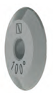
B0 03A100M 100 | 3-4
B0 03A110M 110 | 4-5
B0 03A115M 115 | 5-6
Molette de découpe y compris support en plastique |  |  | 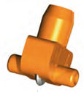
B0 416A100M 100 | 3-4
B0 416A110M 110 | 4-5
B0 416A115M 115 | 5-6

http://www.bohle-group.com/shop/ ou www.agc-store.com

Lorsque vous commencez, coupez lentement et accentuez la pression jusqu’à parvenir à une bonne découpe.

Utilisez l’huile de coupe ACECUT 5503 ou une huile équivalente.

Les réglages de coupe adéquats peuvent varier en fonction de l’installation de coupe et peuvent être testés en découpant des bandes d’essai de 100 mm de large et d’au moins 1 m de long. Il doit être possible de rompre les bandes découpées à la main.

Les molettes de découpe mentionnées ci-dessous peuvent également être utilisées pour couper du verre non laqué sans film SAFE+.

Remarque : Le verre à motifs en relief Imagin Back-Painted doit être découpé côté peinture, face laquée vers le haut sur la table de découpe. AGC recommande d'utiliser les mêmes molettes de coupe que pour le film SAFE+.

AGC fournit ces informations à titre indicatif. L’application de ces conseils relève de la seule responsabilité de l’utilisateur ou du client.

Ce type d’outil de coupe est disponible sur AGC Store (www.agc-store.com).

6.4 Pose du verre sur le mur

Il existe deux méthodes pour appliquer le verre Lacobel, Matelac ou Imagin Back-Painted sur le mur :

- La fixation par encollage à l’aide de :

- colle pour carrelage
- silicone
- ruban adhésif

- La fixation mécanique, au moyen de vis, d’attaches métalliques ou en fixant le verre directement dans un encadrement.

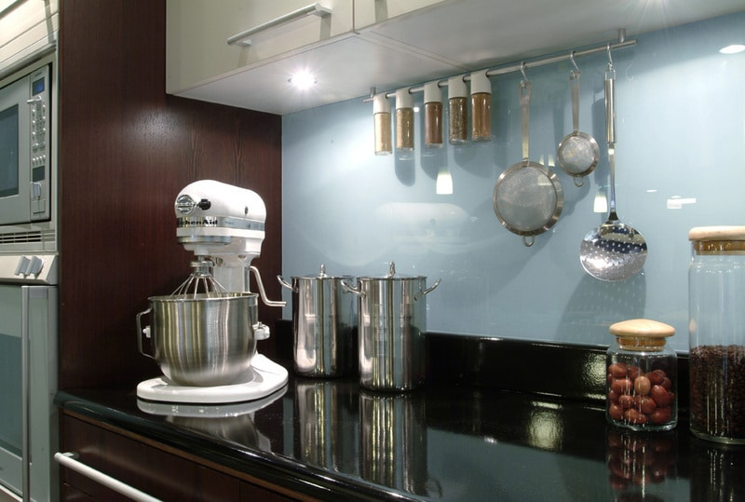

Note spéciale pour les crédences

Le verre non trempé peut se briser si une même feuille est soumise à des différences de température de 30°C ou plus. Une casserole chaude entrant en contact avec le verre peut par exemple entrainer sa casse.

Si la plaque de cuisson se trouve à proximité de la crédence, la méthode la plus appropriée pour éviter la casse est de placer un autre matériau juste derrière la plaque de cuisson, jusqu’à hauteur des poêles et casseroles (environ 10 à 15 cm), afin d’éviter que celles-ci n’entrent en contact avec la crédence en verre Lacobel, Matelac ou Imagin Back-Painted. Cette pièce supplémentaire est souvent faite du même matériau que celui utilisé pour le plan de travail. Une autre possibilité consiste à placer une petite pièce de verre trempé transparent devant le Lacobel ou Matelac ou d’utiliser le Lacobel T ou Matelac T (verre laqué trempable).

6.4.1 Méthode d’encollage

Recommandations générales

Si vous optez pour la méthode d’encollage, il convient d’utiliser l’adhésif le mieux adapté à votre type de verre (avec ou sans film de sécurité SAFE+) et au niveau de sécurité requis par la taille du verre.
Selon la règlementation locale en vigueur, des cales ou des fixations mécaniques seront utilisées pour soutenir le poids du verre et éviter le cisaillement de la colle à long terme.

Les rubans adhésifs peuvent également être utilisés pour l’encollage du verre Lacobel ou Matelac SAFE+. Cependant, contrairement aux colles pour carrelage et aux silicones, ils ne permettent pas d’ajuster le verre pendant la pose.

De manière générale, l’entreprise qui choisit d’installer nos produits sans l’aide du FIX-IN doit vérifier par elle-même l'adhérence et la compatibilité des produits qu’elle utilise.

Important
Sous la dénomination commerciale FIX-IN, AGC a mis au point sa propre marque d’adhésifs haute performance et simples à appliquer destinés à l’installation professionnelle de Lacobel et Matelac (y compris les versions SAFE+) et Imagin Back-Painted.

Basée sur une formule exclusivement développée pour AGC, la compatibilité parfaite entre les composants FIX-IN empêche la corrosion de la peinture à l’arrière des verres d’AGC.
Bien plus qu’un ensemble standard de composants adhésifs, FIX-IN est un système garant d’une finition professionnelle et bénéficie en outre d’une garantie de 5 ans ^{(1).}

Pour des instructions plus détaillées, veuillez vous référer au Guide d'installation FIX-IN disponible sur www.agc-yourglass.com.

AGC a identifié d’autres adhésifs compatibles avec les verres laqués d’AGC ⁽²⁾. Consultez les instructions et garanties fournies par le fabricant d’adhésifs.
(1) contre la décoloration, l’écaillage ou la fissuration de la peinture.
(2) voir liste des marques mentionnées dans les tableaux aux pages suivantes

6.4.2 Silicone

Le silicone peut être utilisé pour le verre Lacobel et Matelac (y compris pour les versions SAFE+*) et pour Imagin Back-Painted.
* Sous réserve de l’application préalable d’un activateur de surface pour certaines marques telles que FIX-IN.

RECOMMANDATIONS D’UTILISATION

- AGC recommande de peindre l’ensemble du mur dans une couleur blanche avant l’installation du verre afin de garantir un aspect uniforme.
- Référez-vous toujours aux instructions du fabricant de l’adhésif pour ce qui est de la compatibilité avec le support. Lorsque vous utilisez du silicone sur un film SAFE+, AGC recommande formellement d’utiliser du ruban adhésif double face pour maintenir le verre pendant le temps de séchage du silicone (voir chapitre 5.4.4 pour le choix du ruban adhésif).
- Avant de commencer, lisez les recommandations d’utilisation fournies par le fabricant du silicone (en particulier concernant les quantités à utiliser par m²). Veuillez vous référer au guide d’installation FIX-IN disponible sur www.agc-store.com ou www.agc-yourglass.com
- Lors du placement du verre Lacobel, Matelac ou Imagin Back-Painted, appliquez toujours le ruban double face et la colle ou le silicone en bandes verticales tout en vous assurant que l’air puisse circuler entre la face arrière du verre laqué et le support.
- Pour les couleurs Lacobel et/ou Matelac suivantes (White Pure Ref 9003 EX, White Soft Ref 9010 CL, White Pearl Ref 1013 EX, White Traffic Ref 9016 EX) et pour Imagin Raywall 90 White Light 9003 et Imagin Flutes White Light 9003, AGC recommande strictement l’utilisation de silicone transparent et la mise en peinture complète de la paroi dans une couleur blanche uniforme.
- Lorsque vous posez des couleurs claires à l’aide de silicone et de ruban double face, il est important de vous assurer que la lumière ne puisse pas pénétrer par les côtés du verre car l’ombre des rubans adhésifs pourrait être visible sur la face avant.
- Il convient d’utiliser le silicone avec précaution sur le verre Matelac car il est difficile d’éliminer correctement par la suite des taches occasionnées sur des surfaces mates.

Si vous suivez les recommandations d’utilisation précitées, toute trace de silicone visible à travers le verre disparaîtra après séchage. Veuillez-vous référer au temps de séchage du type de silicone utilisé (celui-ci varie en fonction de la marque).

Concernant la compatibilité entre le Lacobel, le Matelac ou l’Imagin Back-Painted et les agents de fixation, veuillez vous référer au tableau en annexe de ce document.

En cas d’encollage du verre Lacobel et Matelac SAFE+ avec du silicone, le film de sécurité doit être prétraité avec un activateur de surface recommandé. Pour un encollage sans activateur, veuillez contacter votre fournisseur de silicone.

6.4.3 Colle pour carrelage

Ce type d’adhésif peut être utilisé pour le verre Lacobel, Matelac et Imagin Back-Painted mais ne convient pas pour les versions SAFE+. La colle pour carrelage existe soit sous forme de ciment-colle, soit sous forme d’adhésif en émulsion. Le ciment-colle doit être utilisé dans des endroits soumis aux réglementations en matière d’incendie. Référez-vous toujours aux instructions du fabricant de l’adhésif pour ce qui est de la compatibilité avec le support.

Concernant la compatibilité entre Lacobel, Matelac ou Imagin Back-Painted et les matériaux de collage, veuillez vous référer au tableau en annexe de ce document.

RECOMMANDATIONS D’UTILISATION

- La colle pour carrelage/faïence doit être appliquée uniformément sur la surface à couvrir et sur la face arrière du verre (en particulier le long des bords).
- Avant de commencer, lisez les recommandations d’utilisation fournies par le fabricant de colle pour carrelage/faïence (en particulier concernant les quantités à utiliser par m²). Il convient d’utiliser cette colle avec précaution sur le verre Matelac car il est difficile d’éliminer correctement par la suite des taches occasionnées sur des surfaces mates.

6.4.4 Ruban adhésif

Les produits Lacobel, Matelac et Imagin Back-Painted standard peuvent être fixés à l’aide de ruban adhésif. Le cas échéant, AGC recommande d’utiliser la version SAFE+ pour des raisons de sécurité, en particulier lorsque le verre est appliqué en revêtement mural.

RECOMMANDATIONS D’UTILISATION

- AGC recommande de peindre l’intégralité du mur dans une couleur blanche uniforme afin d’assurer un aspect homogène du verre après l’installation.
- Pour les couleurs suivantes : (White Pure Ref 9003 EX, White Soft Ref 9010 CL, White Pearl Ref 1013 EX, White Traffic Ref 9016 EX), AGC recommande strictement d’utiliser du ruban adhésif et de peindre l’ensemble du mur/substrat d’une couleur blanche uniforme. En cas d’utilisation de bandes verticales adhésives, il est important de veiller à ce que la lumière ne puisse pas pénétrer par les côtés du verre, car cela pourrait faire apparaître les ombres des bandes adhésives.
- Utilisez toujours une grande quantité de ruban adhésif et suivez les instructions du fabricant.

La quantité de ruban adhésif dépendra du type de ruban utilisé et du poids du verre Lacobel, Matelac ou Imagin Back-Painted. Le tableau ci-dessous indique le poids par m² en fonction de différentes épaisseurs de verre :
Épaisseur du verre Lacobel, Matelac ou Imagin Back-Painted | Poids du verre /m²
3 mm  4 mm  5 mm  6 mm  8 mm | 7,5 kg  10 kg  12,5 kg  15 kg  20 kg


Ruban
Ruban


AGC recommande d’utiliser au moins dix bandes de 10 mm x 100 mm pour 10 kg de verre laqué et d’appliquer plusieurs morceaux plus petits plutôt qu’une seule grande longueur (comme illustré sur le schéma de droite ci-dessus).

6.4.5 Joints

Etanchéifier les joints empêche l’eau de pénétrer à l’arrière du verre, ce qui s’avère absolument nécessaire dans les locaux humides.
Les joints auront de préférence une épaisseur de 3 mm.

Les marques recommandées pour le verre au format de type carrelage/faïence sont les suivantes :

- 706WD (Eurocol)
- Ultracolor Plus (Mapei)

Pour les grands panneaux de verre, les produits recommandés sont les silicones déjà recommandés pour l’encollage.

6.4.6 Fixation mécanique

Si vous utilisez un encadrement pour fixer le verre, il convient :

- d’utiliser des cales et entretoises afin d’éviter le contact avec l’encadrement ;
- d’éviter le contact entre le verre Lacobel, Matelac ou Imagin Back-Painted et des matériaux rigides et/ou friables tels que des métaux ou de la porcelaine.

Ce type de pose est recommandé pour les plafonds (en version SAFE+).

Au moyen de fixations métalliques et/ou de vis

Si vous utilisez des fixations métalliques et/ou des vis pour fixer le verre, il convient :

- d’insérer une cale en mousse entre l’attache et le verre ;
- d’éviter le contact entre le verre Lacobel, Matelac ou Imagin Back-Painted et des matériaux rigides et/ou friables tels que des métaux ou de la porcelaine.

6.4.7 Recommandations : avant de poser le verre
Sujet | Conseils
Préparation des surfaces | Égalisez les parois.
Préparation des surfaces | Séchez, nettoyez la surface.
Préparation des surfaces | Pré-traiter les surfaces poreuses avec le primaire adéquat.
Préparation des surfaces | Assurez-vous que le support soit d’une couleur (blanche) uniforme afin de garantir un aspect homogène après l’installation.
Milieu humide  (cuisine, salle de bain) | Les joints doivent être étanchéifiés afin d’empêcher l’eau de pénétrer derrière le verre. Un contrôle périodique des joints doit être effectué, afin d’éviter la pénétration de l’humidité.
Milieu humide  (cuisine, salle de bain) | Aérez régulièrement la pièce afin d’éviter une accumulation d’eau sur le verre et ses bords.
Découpe à proximité de tuyaux, prises, etc. | Prenez des mesures précises et ajouter 1 cm par rapport à la mesure prise.
Découpe à proximité de tuyaux, prises, etc. | Pour les grands panneaux de verre et le verre SAFE+ : faites réaliser les découpes par un professionnel.
Découpe à proximité de tuyaux, prises, etc. | Pour les petits formats de type carrelage : la découpe peut être réalisée par un professionnel du verre ou un carreleur qui possède l’outillage adéquat.
Découpe à proximité de tuyaux, prises, etc. | Avant de commencer, lisez les instructions du fabricant pour l’utilisation des différents outils.
Découpe à proximité de tuyaux, prises, etc. | Travaillez sur une table de coupe propre (recouverte de feutre).
Découpe à proximité de tuyaux, prises, etc. | Façonnez les bords (à l’aide de papier de verre ou au moyen d’outil adapté au façonnage des bords).
Épaisseur recommandée | En fonction de la taille et de la forme du verre. L’épaisseur recommandée pour un revêtement mural est de 6 mm. Les très grands panneaux peuvent nécessiter une épaisseur plus importante.

6.4.8 Recommandations : lors de la pose du verre
Sujet | Conseils
Résistance à l’eau | Toutes les teintes Lacobel, Matelac et Imagin Back-Painted peuvent être utilisées dans des pièces humides (salles de bain et cuisines), mais ne peuvent pas être immergées dans l’eau.
Résistance à l’eau | Les teintes métallisées Grey Metal réf. 9006 EX, Aluminium Rich réf. 9007 EX, Black Starlight réf. 0337 EX et Taupe Metal réf. 0627 EX (teinte d’une collection précédente) doivent être utilisées avec un film de sécurité SAFE+ si elles sont appliquées en revêtement mural et dans des pièces humides et installées par collage (avec FIX-IN SL, etc.). Pour l’encollage, utilisez des silicones et/ou rubans adhésifs compatibles avec le film SAFE+ (voir tableau récapitulatif ou marques recommandées).
Résistance à l’eau | Le produit Lacobel, Matelac et Imagin Back-Painted doit être protégé de toute infiltration d’eau à l’arrière du verre (utilisez du silicone pour les joints).
Tous les adhésifs | Avant de commencer, lisez les instructions fournies par le fabricant de l’adhésif.
Tous les adhésifs | Respectez la marque, le type et la couleur d’adhésif recommandés.
Colle pour carrelage | N’utilisez pas de colle pour carrelage/faïence avec SAFE+.
Colle pour carrelage | Doit être appliquée uniformément sur la surface à couvrir et sur la face arrière du verre.
Silicone | Recommandé avec un activateur pour l’encollage du verre SAFE+.
Silicone | Respectez la marque, le type et la couleur d’adhésif recommandés, suivez les recommandations du fabricant de silicone.
Silicone | Les silicones transparents sont recommandés pour certaines teintes claires
Ruban adhésif | Peut être utilisé pour la pose de tous les produits Lacobel et Matelac (y compris les versions SAFE+) et Imagin Back-Painted.
Lacobel et Matelac SAFE+ | Pour le collage, il est préférable d’utiliser du silicone (ou dans certains cas, du ruban adhésif).
Lacobel et Matelac SAFE+ | En cas de collage avec du silicone, l’arrière du film plastique doit être traité avec un activateur de surface. Pour un collage sans activateur, veuillez contacter votre fournisseur de silicone.
Fixation à l’aide d’un encadrement ou d’attaches | Insérez des entretoises non métalliques entre le cadre ou la fixation et le verre.
 | Évitez tout contact entre le verre et des matériaux durs (porcelaine, métaux, etc.).
Fixation à l’aide de vis | Possible, mais se référer au paragraphe antérieur 5.4.6.
Joints | Etanchéifiez les joints pour empêcher l’infiltration d’eau

7. ANNEXE

7.1 Tableau de compatibilité des adhésifs
 |  |  |  | Compatibilité Colles / Panneaux de verre laqué |  |  |  | Colle pour carrelage |  | Ruban adhésif
Type |  |  |  | Oxime | Oxime | Alcoxy | Alcoxy | Dispersion | Dispersion | Caoutchouc
Fabricant |  |  |  | DL chemicals | Soudal | Dow | AGC | MAPEI | DESVRES | AGC
Produit |  |  |  | Parasilico AM 85-1 | Silirub 2 | DC817 | FIX-IN SL | Ultramastic III | Cermifix HP | FIX-IN AT
Marque | Couleur | REF
Lacobel | Aluminium Rich * | 9007 EX | 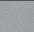
Lacobel | Anthracite Authentic | 7016 TR | 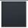
Lacobel | Beige Light | 1015 TR | 
Lacobel | Black Classic | 9005 CL | 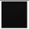
Lacobel | Black Starlight * | 0337 EX | 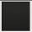
Lacobel | Blue Shadow | 7000 EX | 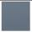
Lacobel | Brown Light | 1236 TR | 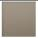
Lacobel | Grey Classic | 7035 TR | 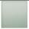
Lacobel | Grey Metal * | 9006 EX | 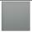
Lacobel | White Pearl | 1013 EX | 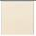
Lacobel | White Pure | 9003 EX | 
Lacobel | White Soft | 9010 CL
Lacobel | White Traffic | 9016 EX | 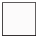

 |  |  |  | Compatibilité Colles / Panneaux de verre laqué |  |  |  | Colle pour carrelage |  | Ruban adhésif
Type |  |  |  | Oxime | Oxime | Alcoxy | Alcoxy | Dispersion | Dispersion | Caoutchouc
Fabricant |  |  |  | DL chemicals | Soudal | Dow | AGC | MAPEI | DESVRES | AGC
Produit |  |  |  | Parasilico AM 85-1 | Silirub 2 | DC817 | FIX-IN SL | Ultramastic III | Cermifix HP | FIX-IN AT
Marque | Couleur | REF
Matelac | Black Classic | 9005 CL
Matelac | Silver Bronze | EX | 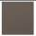
Matelac | Silver Clear | TR | 
Matelac | Silver Clearvision | EX | 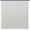
Matelac | Silver Grey | EX | 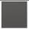
Matelac | White Pearl | 1013 EX
Matelac | White Pure | 9003 EX

 |  |  |  | Compatibilité Colles / Panneaux de verre laqué |  |  |  | Colle pour carrelage |  | Ruban adhésif
Type |  |  |  | Oxime | Oxime | Alcoxy | Alcoxy | Dispersion | Dispersion | Caoutchouc
Manufacturer |  |  |  | DL chemicals | Soudal | Dow | AGC | MAPEI | DESVRES | AGC
Product |  |  |  | Parasilico AM 85-1 | Silirub 2 | DC817 | FIX-IN SL | Ultramastic III | Cermifix HP | FIX-IN AT
Brand | Colour | REF
Imagin | Flutes Black Classic | 9005 |  | þ | þ | þ | þ | þ | þ | þ
Imagin | Flutes White Light | 9003 |  | þ | þ | þ | þ | þ | þ | þ
Imagin | Raywall 90 Black Classic | 9005 |  | þ | þ | þ | þ | þ | þ | þ
Imagin | Raywall 90 White Light | 9003 |  | þ | þ | þ | þ | þ | þ | þ

Remarques générales

* Utilisez toujours la version SAFE+ pour ces références. Les produits de collage seront alors en contact avec le film et pas la peinture. Se référer au collage des versions SAFE+ et à l’utilisation d’un activateur de surface pour les produits FIX-IN notamment.

Utilisez toujours les marques de colle/silicone/adhésif recommandées par AGC et suivre les instructions fournies par le fabricant, notamment en ce qui concerne les quantités à utiliser par m². L’utilisation de tout autre adhésif non validé par AGC relève de la seule responsabilité de l’utilisateur/client.

La responsabilité d’AGC est limitée à la gamme de produits FIX-IN, les informations données dans ce guide concernant tout autre mastic ou joint de ciment sont purement indicatives.

Pour les couleurs Lacobel et/ou Matelac suivantes (White Pure Ref 9003 EX, White Soft Ref 9010 CL, White Pearl Ref 1013 EX, White Traffic Ref 9016 EX) et pour Imagin Raywall 90 White Light 9003 et Imagin Flutes White Light 9003, AGC recommande d’utiliser du silicone transparent et de peindre l’ensemble du mur/substrat dans une couleur blanche uniforme.

